Téma: Východné Slovensko – povrch, podnebie, nerastné bohatstvo
Foto: Internet
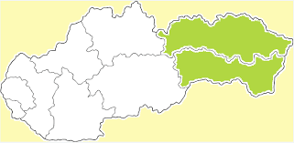
Povrch: Severnú časť východného Slovenska pokrývajú pohoria: Vihorlat, Nízke Beskydy, Slanské vrchy, časť Slovenského rudohoria.
Južnú časť východného Slovenska zaberá Východoslovenská nížina.
Rieky: Bodrog, Hornád, Torysa, Topľa, Ondava, Laborec.
Vodné nádrže: Zemplínska šírava, Domaša, Ružín.
Podnebie: V nížinách východného Slovenska je podnebie mierne teplé, v horských oblastiach je chladné.
Nerastné bohatstvo: Nachádzajú sa tu ložiská železnej rudy, vápenca, kamennej soli.

Východné Slovensko
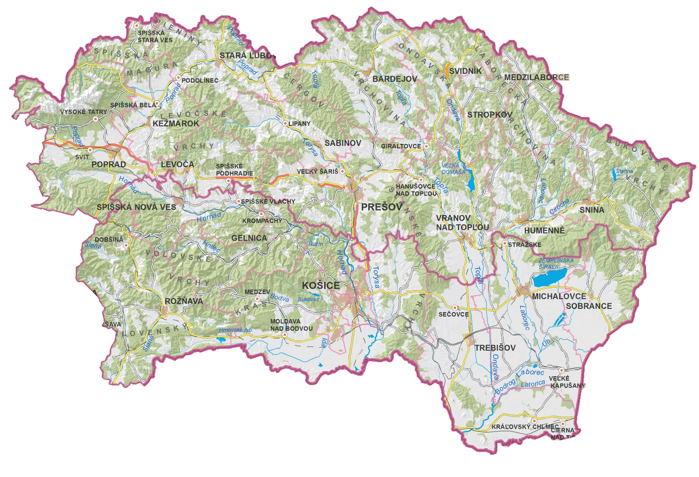
Východné Slovensko

Úloha: Vyhľadaj na mape pohoria, nížiny a rieky východného Slovenska.

